SAMOSTATNÁ PRÁCE – PO-PÁ 8. 6. 2020 - 12. 6. 2020 – PŘÍRODOPIS – 6. ROČNÍK

Dobrý den,
děkuji za dosavadní spolupráci, pomalu finišujeme, čekají nás už jen vybrané skupiny rostlin. Stále platí, že v případě potřeby jsem k dispozici na e-mailu: m.zeman@zskncl.cz

Shrnutí:
Proběhlo formou testu. Případně pro náročné: https://www.youtube.com/watch?v=RYN9TvvBFhQ

Pohyby rostlin
- Rostliny se zpravidla nepohybují z místa na místo
- Pohyb pasivní – pohyb nevychází z těla rostliny, jeho příčinou je např. vítr (pohyb větví ve větru)
- Pohyb aktivní - vychází z těla rostliny (otáčení slunečnice za Sluncem)
Další příklady pohybu rostlin: zavírání květu na noc, ovíjení fazolí kolem opory, otáčení rostliny ve směru dopadajícího světla atd.

KRYTOSEMENNÉ ROSTLINY
- Vytvářejí květy a plody, které obsahují krytá semena → krytosemenné rostliny
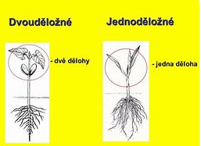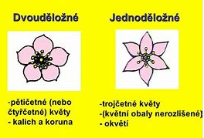
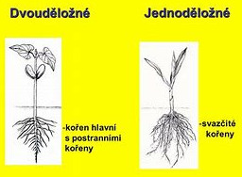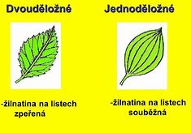
Zdroj: www.slideplayer.cz
Dvouděložné rostliny – vybrané skupiny:
- Uvedeme si zde pouze pár vybraných skupin, ve skutečnosti jich je daleko více, ale není smyslem znát všechny nazpaměť, důležité je, abyste případně byli schopní si v případě potřeby informace dohledat a měli ponětí, o čem je řeč

Růžovité
- Logicky odvozeno od růží
- Patří sem růže šípková – lidově šípek – plodem je češule

Růže šípková
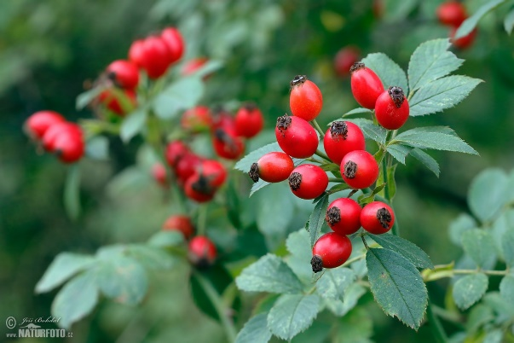
Zdroj: www.naturfoto.cz
- Další zástupci: třešeň, hrušeň, švestka, meruňka – plodem je malvice, jahodník, ostružiník

Brukvovité
- V poslední době velmi diskutovaná skupina, patří sem řepka olejka
- Řepka olejka – nápadně žluté květy, nektar důležitý pro včely, plodem je šešule s olejnatými semeny → výroba řepkového oleje
Řepka olejka
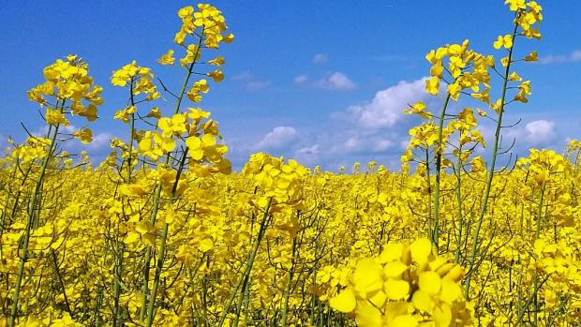
Zdroj: www.irozhlas.cz
- Další zástupci: kokoška pastuší tobolka, hořčice rolní, ředkev setá, květák, křen selský
Miříkovité
- běžné rostliny v našem okolí, typické svým složeným květem – okolík, složený okolík
- plodem je dvounažka, rostliny obsahují vonné silice → typická chuť a vůně
- část těchto rostlin účelově pěstujeme
- Zástupci: mrkev, petržel, celer, fenykl, kopr
Mrkev obecná
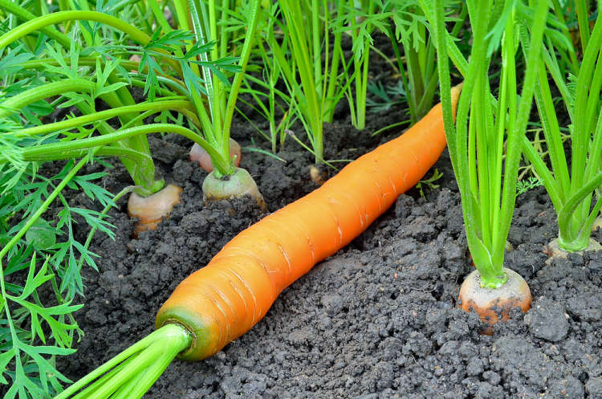
Zdroj: www.zahrada.bydleniprokazdeho.cz

Hluchavkovité
- Většinou byliny, část z nich jsou léčivé rostliny
- Čtyřhranná lodyha, plodem jsou tvrdky, květ podobný kalíšku
- Zástupci: hluchavka bílá, hluchavka skvrnitá, meduňka lékařská, máta peprná, mateřídouška obecná
Hluchavka bílá
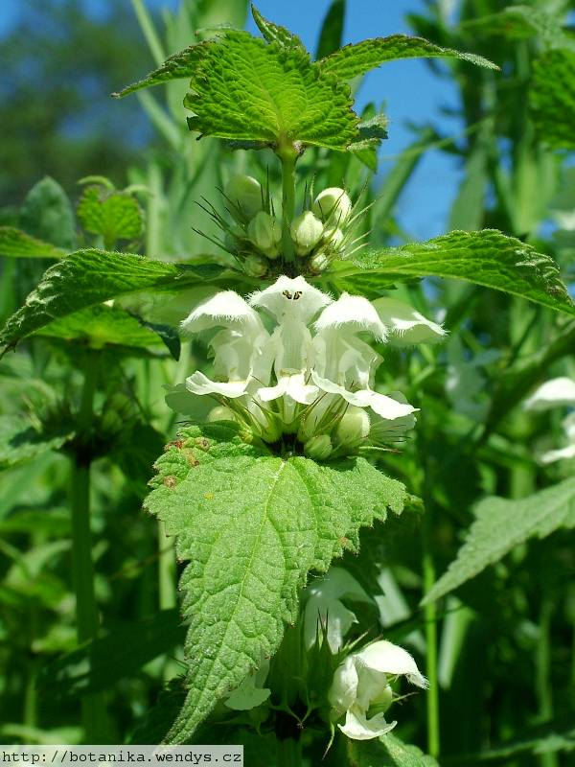
Zdroj:www.botanika.wendys.cz

Úkol:
- není třeba jej zasílat a předkládat ke kontrole, doporučuji však vypracovat.
- doplň následující tabulku podle vzoru ve druhém řádku, opět zkus využít pouze papírové zdroje – učebnice, encyklopedie, atlas rostlin apod.

ROSTLINA | SKUPINA
Koriandr setý | Miříkovité
Čočka jedlá
Hrách setý
Dub letní
Líska obecná
Bříza bělokorá
Hloch obecný
Slunečnice roční
Divizna velkokvětá
Heřmánek pravý

Tradiční video pro přírodovědné „fajnšmekry“:
https://www.youtube.com/watch?v=uWNyQfw9W_s

Mějte se dle svých představ a nezapomeňte si od učebnic a počítačů odskočit do přírody načerpat síly nejen ke vzdělávání!

